Конспект современного урока с использованием цифровых ресурсов и электронных образовательных платформ.
Тема урока
«Письменное умножение трехзначного числа на однозначное»
Предмет, класс, автор учебника: математика, 3 класс, Г.В.Дорофеев, Т.Н. Миракова, Т.Б. Бука
Цель урока: сформировать способность к умножению трехзначного числа на однозначное; вывести алгоритм письменного умножения трехзначного числа на однозначное.
Планируемые результаты обучения:
- предметные: выполнять умножение в столбик трехзначного числа на однозначное; повторять табличное умножение, нумерацию многозначных чисел, распределительное свойство умножения (умножение суммы на число); развивать вычислительные навыки, логическое мышление, математическую речь, мыслительные операции;
- метапредметные: выполнять задания по образцу; помнить и удерживать в памяти алгоритм письменного умножения трёхзначного числа на однозначное и многозначного на однозначное; находить закономерности; участвовать в диалоге, задавать вопросы в ходе поиска информации.
- личностные: уметь анализировать результаты учебной деятельности; объяснять причины успеха или неуспеха в своей учебе; понимать практическую значимость уроков математики.
-регулятивные:
- отслеживать цель учебной деятельности; проверять результаты вычислений;
- адекватно воспринимать указания на ошибки и исправлять найденные ошибки;
- оценивать собственные успехи в вычислительной деятельности.
-познавательные:
- анализировать условие задачи (выделять числовые данные и цель – что известно, что требуется найти);
- понимать информацию, представленную в виде текста;

Этапы урока
I. Мотивация к учебной деятельности
(Слайд 1)
Известный русский ученый Михаил Васильевич Ломоносов говорил: «Математику затем учить надобно, что она ум в порядок приводит"

-Ребята, как вы думаете, в чем сила сказанных слов?
- А для чего вы учитесь?
- Для чего вы учите математику?
- Очень ли важен урок математики?
- Тогда я желаю вам удачи! Будем двигаться дальше за новыми знаниями.
II. Актуализация знаний и фиксирование затруднений
- Сегодня на уроке мы откроем еще одну математическую тайну, а для этого мы проведем урок – исследование.
- Что значит исследовать? (Подвергнуть научному изучению; наблюдать для выяснения и изучения чего-то нового.)
- А кто же такой исследователь? (Это человек, который занимается научным исследованием.)
- Сегодня каждый из вас побывает в роли исследователя. Для того чтобы исследование прошло результативно, вам понадобиться умение наблюдать, сравнивать, обобщать, делать выводы, думать, рассуждать, активно работать, использовать знания предыдущих уроков, помогать друг другу.
- Необходимо составить план нашего исследования. (Слайд 2)
Итак, на уроке мы должны:
У – узнать… (тему исследования)
Р – рассказать…(об открытии)
О – объяснить … (где можно применить открытие)
К – коллективно, дружно работать
Девиз нашего урока: Думайте, ищите, творите, развивайтесь! (Слайд 3)
- Приступаем к исследованию. У нас на столах лежат дневники наблюдений (оценочные листы), как у настоящих ученых. Здесь вы будете фиксировать всю информацию по ходу работы.
- Запишите дату в тетрадях.
- Нам нужно определить тему нашего исследования, но, к сожалению, слово зашифровано. Узнать его можно выполнив тест-контроль.
Приступаем к выполнению.
Тест-контроль
- Увеличьте 5 в 7 раз.
-Уменьшите 27 в 9 раз.
-Во сколько раз 6 меньше 30?
-Чему равно произведение чисел 8 и 6?
-Какое число надо увеличить в 6 раз, чтобы получилось 42?
- По 53 взять 2 раза.
- Увеличьте 90 на 42.
-На сколько, 80 больше 21?
-Увеличьте 6 в 20 раз.
(Слайд 4) На слайде: 35 3 5 48 7 106 132 59 120
- Обменяйтесь тестами, выполним проверку.
- Оцените работу соседа. (зел. кружок – без ошибок, желтый – 1 ошибка, голубой - более 1 ошибки).
-Поднимите руки те, кто справился с тестом и не допустил ошибок.
-У кого есть ошибки, как вы будете с ними справляться?
- Исследование числового ряда: 35 3 5 48 7 106 132 59 120
- Если вы расположите числа в порядке убывания, то узнаете, какое слово зашифровано.
(Слайд 5) УМНОЖЕНИЕ
-Предмет нашего исследования «Умножение»
-Давайте вернёмся к нашему ряду чисел. На какие группы можно разбить данные числа?
-Что вы можете сказать о числах 1 группы? 2 группы? 3 группы?
-Какую работу мы можем выполнять с трехзначными числами?
-Представьте эти числа в виде суммы разрядных слагаемых.
-Поменяйтесь тетрадями со своим соседом по парте и проверьте работы друг друга. Если сосед справился с заданием – поставьте ему в оценочный лист 1 балл, не справился – 0 баллов.
-Какие умения мы использовали при выполнении этого задания?
-Где нам могут пригодиться эти умения?
-Используя эти умения, найдите произведение чисел 132 и 3. Какие числа мы умножали?
-Так как теперь будет звучать тема нашего исследования? Дополните: «Умножение трехзначного числа на однозначное». (Слайд 6)
- А какую цель мы поставим перед собой?
Цель исследования: научиться умножать трёхзначное число на однозначное удобным способом. (Слайд7)
- Зачем нам надо знать, как умножать трехзначное число на однозначное? Где нам это пригодится в жизни?
Физминутка (Слайд 8)
III. Выявление места и причины затруднения.
Работа в парах
- Решите пример 132 ∙ 3 более удобным способом.
- Учащиеся в парах находят свои способы записи и решения примера. Объясняют ответ.
-Теперь один представитель выйдет к доске запишет свой способ и обоснует ответ.
- Как называется такая запись? Почему записали 3 под 2? Как обозначили знак умножения?
- Что обозначает черта?
– Что же вызвало у вас затруднение?
IV. Построение проекта выхода из затруднения
- Давайте посмотрим, какие способы вы нашли. Кто готов поделиться открытием?
- Выход на алгоритм (открытие). В результате появляется запись примера в столбик. (Слайд 9)
- Где мы можем проверить правильность нашего утверждения? (Открыть учебник и посмотреть правило с.107 учебника. Читают правило, используя ЭФУ)
https://uchebnik-skachatj-besplatno.com/Математика/Учебник%20Математика%203%20класс%20Дорофеев%20Миракова%20Бука%20часть%202/index.html
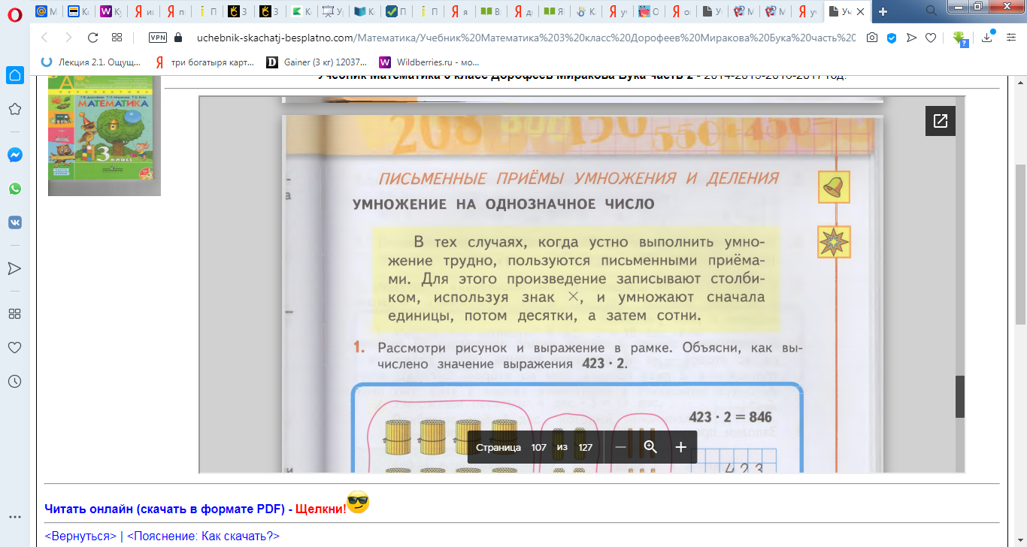
- А сейчас, ребята, зайдем на «ЯКласс» и посмотрим материал по нашей теме урока.
https://www.yaklass.ru/p/matematika/3-klass/trekhznachnye-chisla-17111/umnozhenie-i-delenie-trekhznachnogo-chisla-na-odnoznachnoe-chislo-16616/re-74fed655-5f0f-48b4-87b4-8c5e057a76ee?ViewMode=prsnt#helper=true

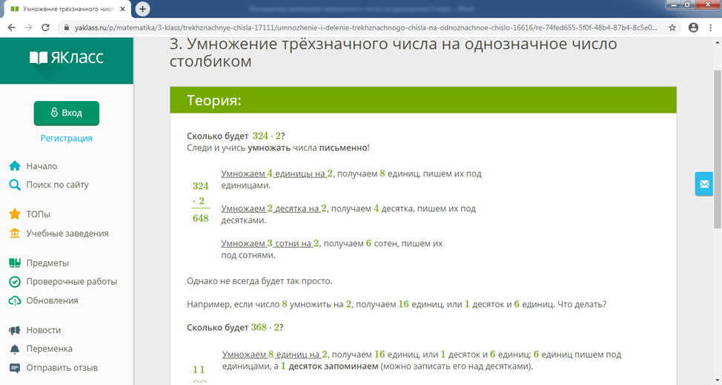
Составим алгоритм умножения трехзначного числа на однозначное? (Слайд 10)
- Пишу…
- Умножаю единицы…
- Умножаю десятки…
- Умножаю сотни…
- Читаю число.
V. Реализация проекта
Фронтальная работа
- Ребята, до вас на доске уже кто-то поработал. Пожалуйста, посмотрите внимательно. Что хотите сказать?
243 103
* 2___ * 2___
223 2 0 3
Учащиеся внимательно рассматривают примеры, записанные на доске, находят допущенные ошибки и исправляют их, объясняя своё решение вслух поэтапно, у доски.
VI. Самостоятельная работа с проверкой по эталону
- Используя составленный алгоритм, найдите значения выражений.
https://www.yaklass.ru/p/matematika/3-klass/trekhznachnye-chisla-17111/umnozhenie-i-delenie-trekhznachnogo-chisla-na-odnoznachnoe-chislo-16616/re-21af2372-a5e6-4b55-a8ec-434ecf0794fd/pe?resultId=525718863&ViewMode=prsnt#helper=true

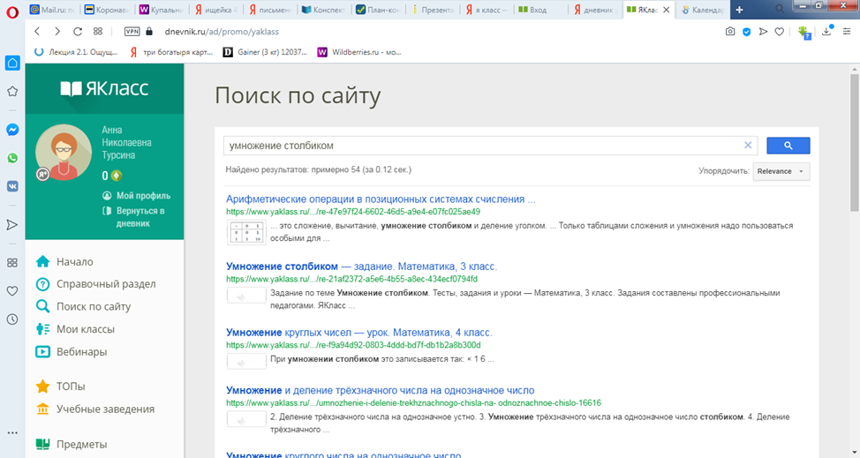
- У кого возникли трудности поднимите? знак.
- Над чем нужно поработать в дальнейшем?
- Кто все понял и может объяснить другому поднимите! знак (оценочный лист)
Физминутка
VII. Включение в систему знаний и повторение
- Где нам может пригодиться умение умножать трехзначное число на однозначное?
- Выполнение заданий на платформе «Учи.ру»
https://uchi.ru/teachers/groups/6358220/subjects/1/course_programs/3/lessons/27865

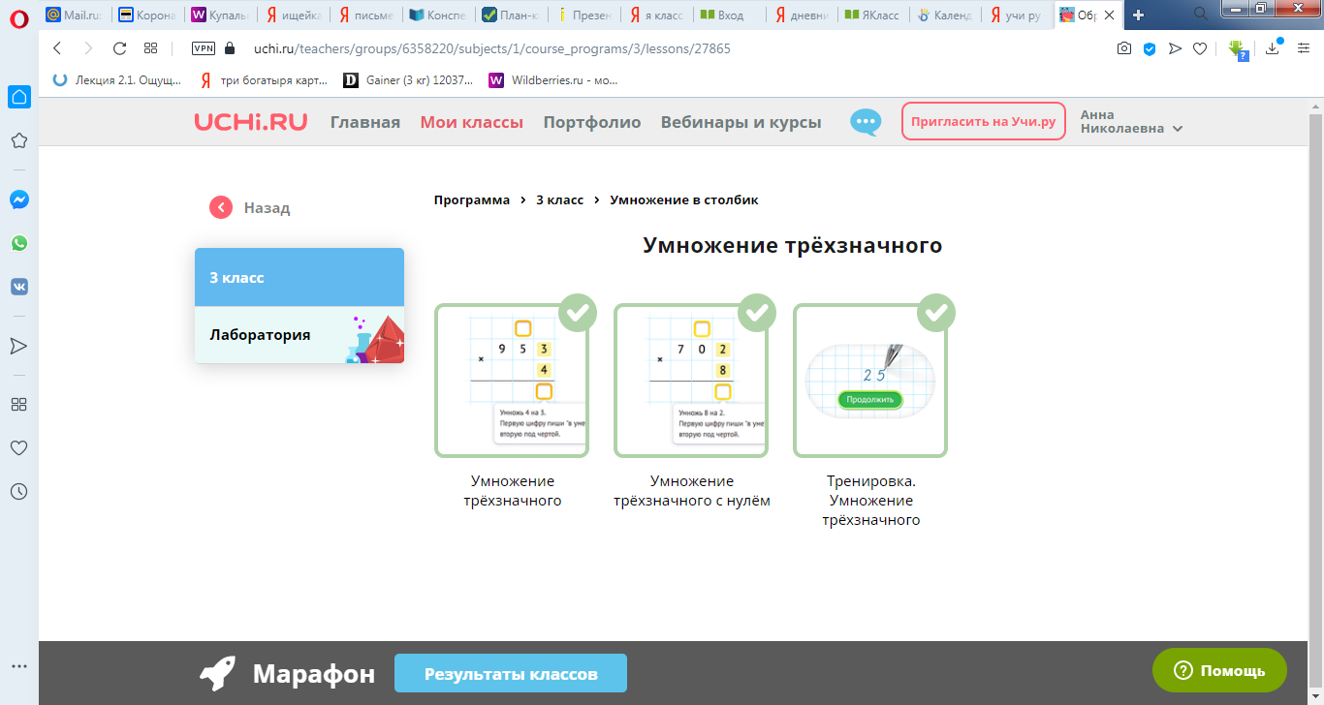
VIII. Рефлексия учебной деятельности.
Наше исследование подходит к концу.
Давайте вернемся к плану нашего исследования. (Слайд 2)
-Что нового вы сегодня узнали?
- О каком математическом открытии рассказали?
- Объяснили, где можно воспользоваться этим открытием?
- Результативно ли прошло наше исследование? Как доказать?
- Под каким девизом мы сегодня работали? Помог ли он в исследовании нашей темы?
-Тот, у кого еще есть вопросы и сомнения поднимите - ?
-Кто хорошо понял новый вычислительный прием, поднимите карточку с - !
-Пора подводить итоги, друзья! Исследовали умножение мы не зря. В дальнейшей работе вам пригодятся ваши знания.
– Молодцы! Спасибо за хорошую работу! (Слайд 11)

Домашнее задание
С.108 №4, №5

